**Итоговое собрание – интеллектуальная игра «Счастливый случай»**

**Цель:** подвести итоги образовательной работы за год.

**Задачи:**

* Способствовать формированию коллектива группы.
* Развивать индивидуальные способности детей.
* Поддерживать дружеские отношения между воспитанниками группы, между родителями воспитанников, между родителями и воспитанниками.

**План проведения:**

* Вступительное слово
* Интеллектуальна игра «Счастливый случай» (Задания для детей).
* Интервью детей.
* Награждение детей.

Вот и заканчивается последний год пребывания вашего ребенка в детском саду. Завершается этап развития, именуемый дошкольным детством. Скоро перед вами распахнет двери школа, и начнется новый период в жизни ваших детей. Они станут первоклассниками, а вы, дорогие мамы и папы, вместе с ними сядете за парты. Как много ожиданий и радостных надежд связываем мы со школой. Поступление в школу - это вхождение ребенка в мир новых знаний, прав и обязанностей, сложных, разнообразных отношений со взрослыми и сверстниками. Как войдет ребенок в новую жизнь, как сложится первый школьный год, какие чувства он пробудит в душе, какие оставит воспоминания, в огромной мере это зависит оттого, что приобрел ребенок за годы дошкольного детства. А приобрели дети немало. Прежде всего они стали более закаленными, физически развитыми. Научились целе­направленно осуществлять элементарную интеллектуальную и практическую деятельность. У них развилась речь, возросли познавательная активность, интерес к миру, желание узнать новое, возможности в плане умственной деятельности. Дети довольно неплохо ориентируются в окружающем мире. И это мы вам сейчас покажем.

***Интеллектуальна игра «Счастливый случай»***

**Задание для детей.**

1. ***Закончи фразу:***

Звук – это то, что мы …

Буква – это то, что мы…

В слове столько слогов, сколько в нём …

Предложение состоит из  …

Первое слово в предложении пишется с …

 В конце предложения ставится …

С большой буквы всегда пишутся …

1. ***Назови, одним словом».***

**Осень -** время года, когда листья становятся жёлтыми;

**Шкаф** - мебель для хранения вещей;

**Пчела -** насекомое, которое делает мёд;

**Юбка** - одежда, которую носят только девочки.

**Снег**- то, что падает с неба зимой;

**Тарелка** - посуда, из которой мы едим;

**Собака -** животное, которое сторожит дом;

**Компот**- напиток, который варят из фруктов.

1. ***«Три определения».***

Мы называем три определения какого-нибудь предмета, а вы угадайте, что это. Например, что может быть одновременно чёрным, блестящим и горячим? (уголь)

жёлтый, тёплый, маленький (цыплёнок);

северный, пронизывающий, резкий (ветер);

оранжевый, круглый, сочный (апельсин).

мелкий, белый, сладкий (сахар);

мокрый, холодный, осенний (дождь);

яркое, жёлтое, горячее (солнце).

1. ***«Быстро отвечай».***

В этом задании нельзя называть цвета. А как же быть. А вот так. Думайте и всё получится. Например, какого цвета небо? - Как незабудка.

Какого цвета белочка? (как апельсин);

Какого цвета мел? (как снег);

Какого цвета колосок? (как золото);

Какого цвета губы? (как малина);

Какого цвета земля? (как уголь);

Какого цвета василёк? (как море);  
  
**5*. Математика и логика***

Назови первый месяц года (январь)

На какой руке больше пальцев: на левой или на правой?

Назови рабочие дни недели.

Что короче: неделя или месяц?

Сколько полос на российском флаге?

Сколько углов у круга?

Назови пятый месяц года.

Кто моложе бабушка или мама?

Что глубже река или море?

Назови прибор для измерения времени.

1. 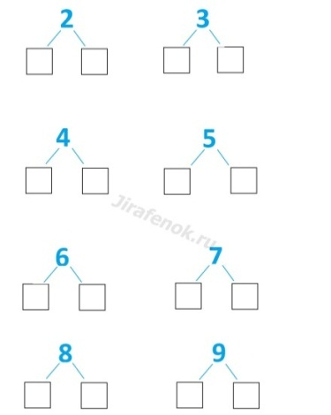***Из каких чисел состоит***
2. ***Впиши в квадратик  нужное число.***

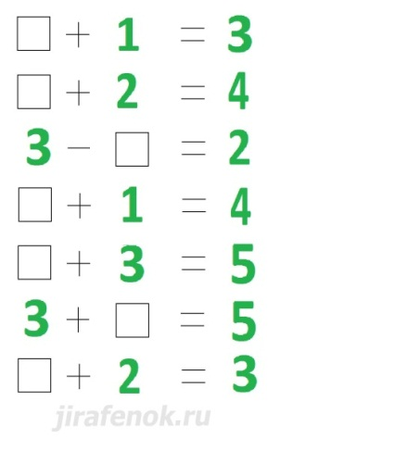

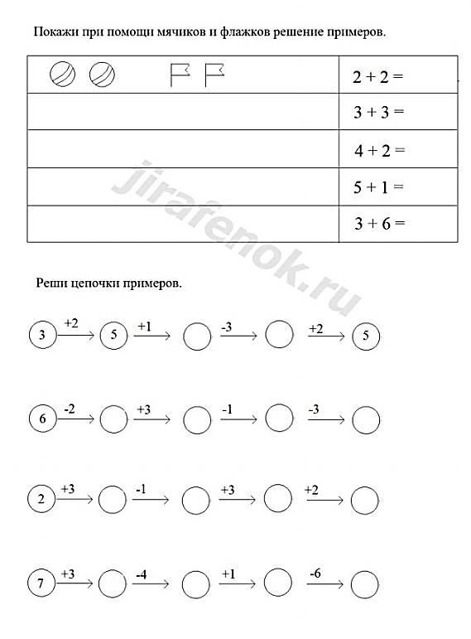

1. ***Реши цепочку примеров***
2. ***Назови и посчитай геометрические фигуры.***

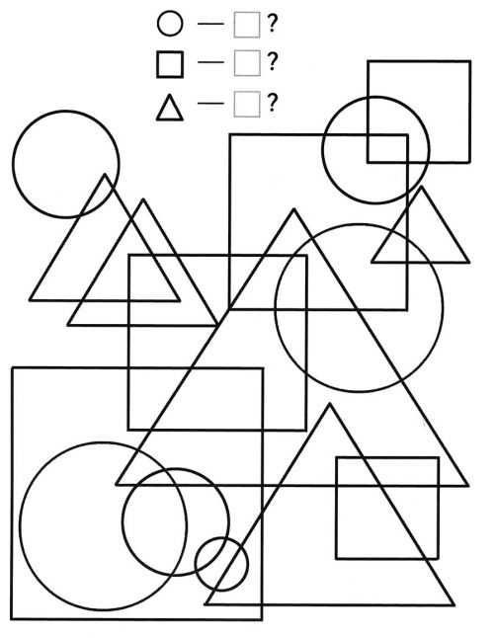

1. ***Назови цветы от самого высокого до самого низкого.***

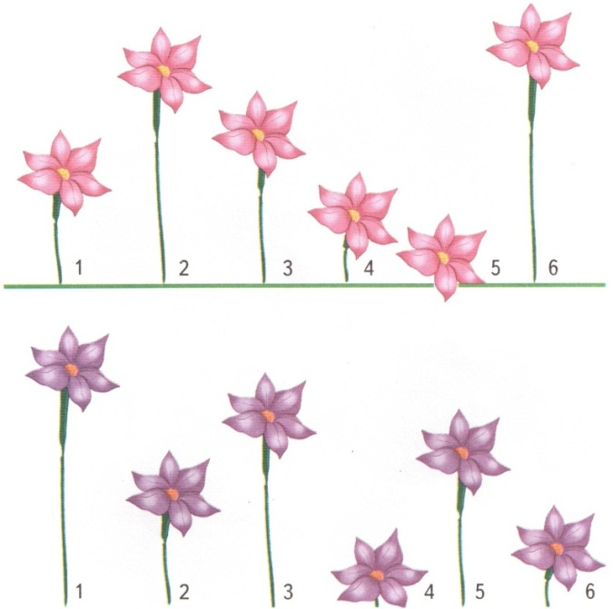

1. ***Поставь нужный знак***

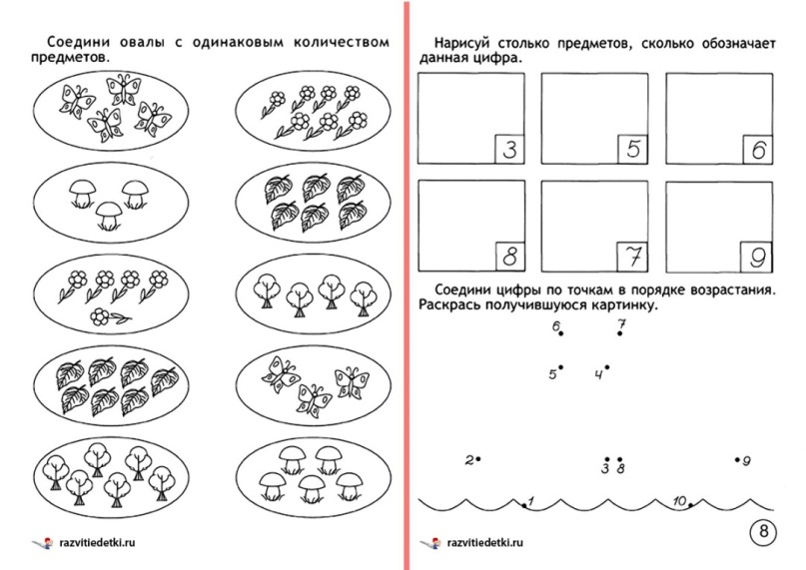

Наши ребята все молодцы, показали всё, чему они научились.

Накануне мы прели блиц опрос. А вопрос был один: «Почему я хочу идти в школу?»

Сейчас мы вас познакомим с ответами детей и предлагаем вам угадать высказывания своего ребёнка.

А теперь наступает самая торжественная минута. Мы хотим вручить детям медали за достижение в образовательном процессе. (вручение медалей)

А родителям хотим напоследок сказать вот такие слова:

Не жалейте время для детей,

Разглядите взрослых в них людей,

Перестаньте ссориться и злиться,

Попытайтесь ними подружиться.

Постарайтесь их не упрекать,

Научитесь слушать, понимать.

Обогрейте их своим теплом,

Крепостью для них пусть станет дом.

Вместе с ними пробуйте, ищите,

Обо всем на свете говорите,

Их всегда незримо направляйте

И во всех делах им помогайте.

Научитесь детям доверять –

Каждый шаг не нужно проверять,

Мненье и совет их уважайте,

Дети – мудрецы, не забывайте.

Взрослые, надейтесь на детей

И любите их душою всей

Так, как невозможно описать.

Вам тогда детей не потерять!



Из каких чисел состоит

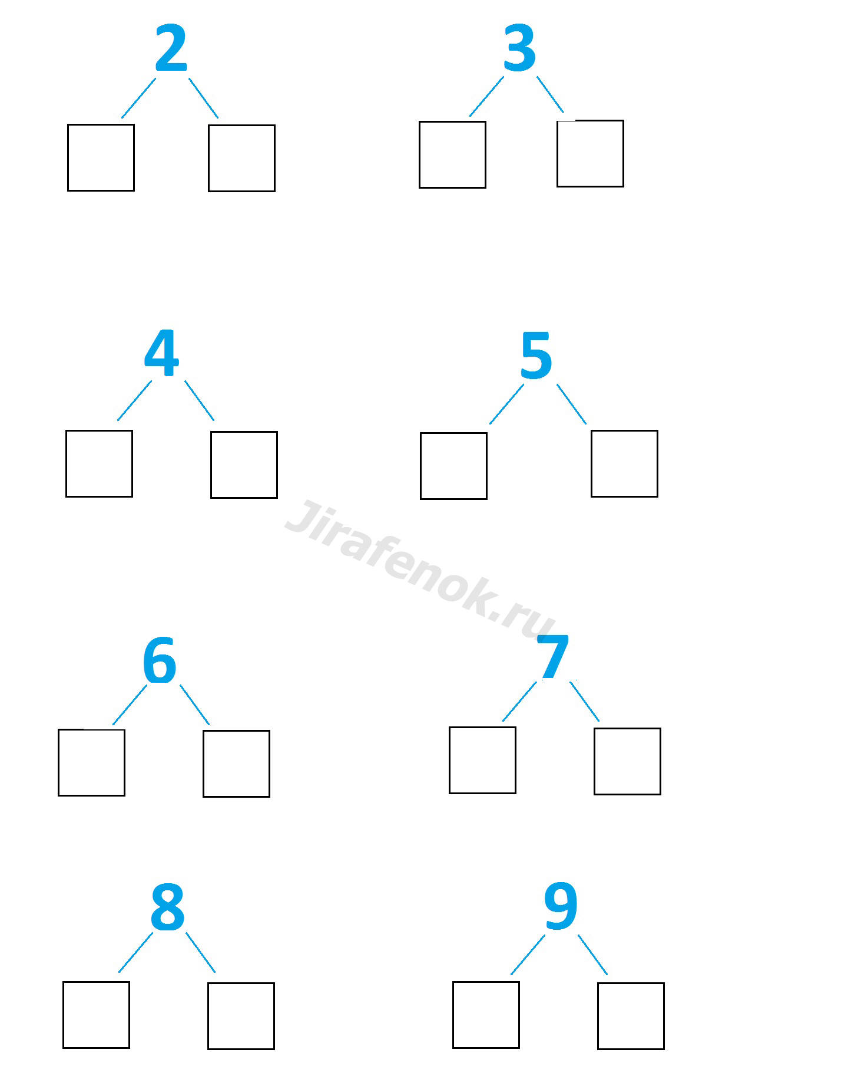

Впиши в квадратик  нужное число.

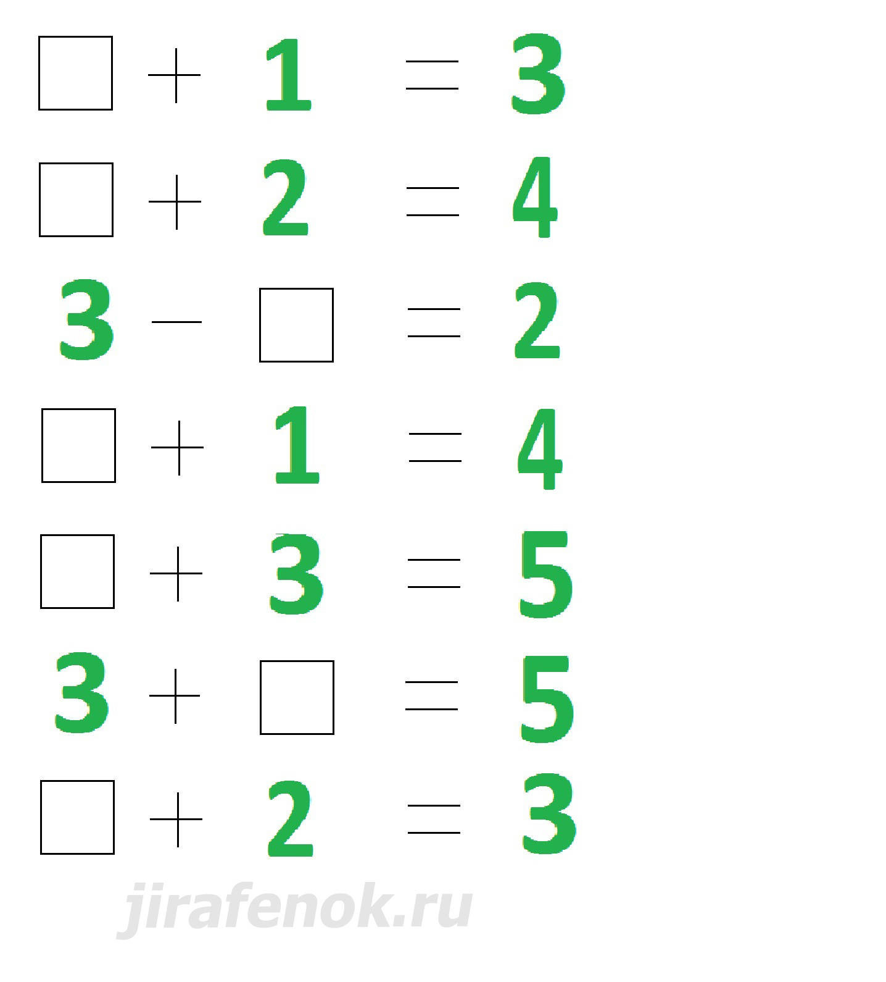

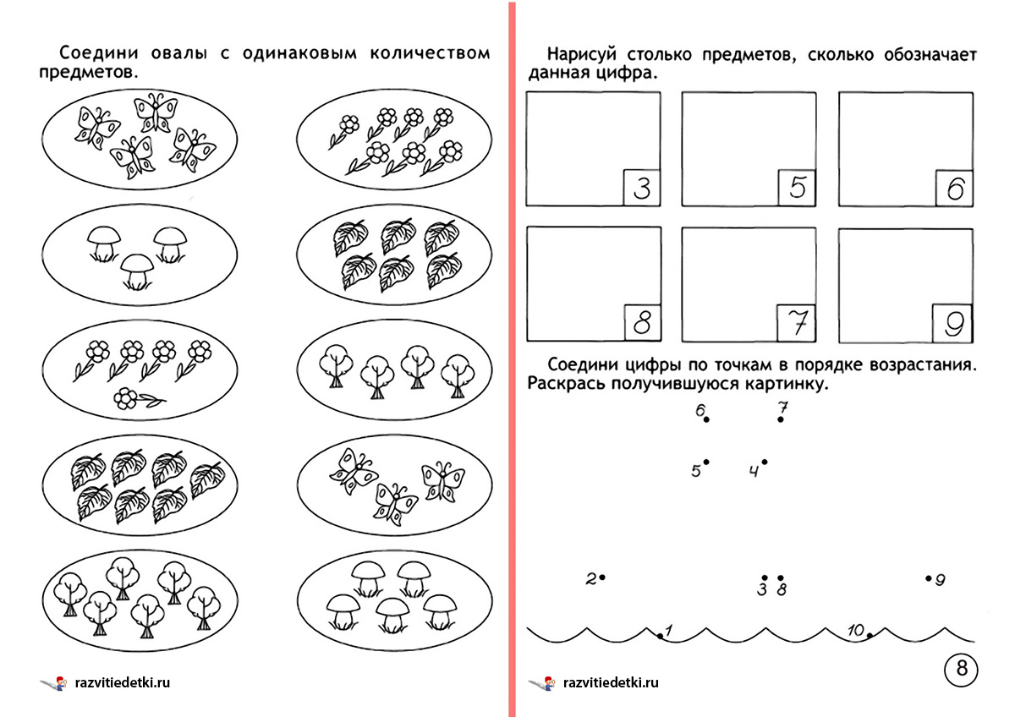

Не жалейте время для детей,

Разглядите взрослых в них людей,

Перестаньте ссориться и злиться,

Попытайтесь ними подружиться.

Постарайтесь их не упрекать,

Научитесь слушать, понимать.

Обогрейте их своим теплом,

Крепостью для них пусть станет дом.

Вместе с ними пробуйте, ищите,

Обо всем на свете говорите,

Их всегда незримо направляйте

И во всех делах им помогайте.

Научитесь детям доверять –

**Итоговое собрание – интеллектуальная игра «Счастливый случай»**

**Цель:** подвести итоги образовательной работы за год.

**Задачи:**

* Способствовать формированию коллектива группы.
* Развивать индивидуальные способности детей.
* Поддерживать дружеские отношения между воспитанниками группы, между родителями воспитанников, между родителями и воспитанниками.

**План проведения:**

* Вступительное слово
* Интеллектуальна игра «Счастливый случай» (Задания для детей).
* Интервью детей.
* Награждение детей.